Задача №1
Построить эпюру N продольной силы стержня, найти опасное сечение.
Дано:
a = 2м; q = 10 кН/м; Р₁ = 10кН; Р₂ = 20кН.
Решение:
Для решения используем метод сечений. Для этого разделим стрежень на 2 участка. Расчет начнем со свободного края, чтобы не находить реакции в жесткой заделке.
1 участок:
z = 0 – 2м;
N = P₂ – q∙z;
при z = 0, N = 20кН;
при z = 2м, N = 20 - 10∙2 = 0 .
2 участок:
z = 0 – 2м;
N = P₂ – q∙a – Р₁;
при z = 0м, N = -10кН;
при z = 2м, N = -10кН.
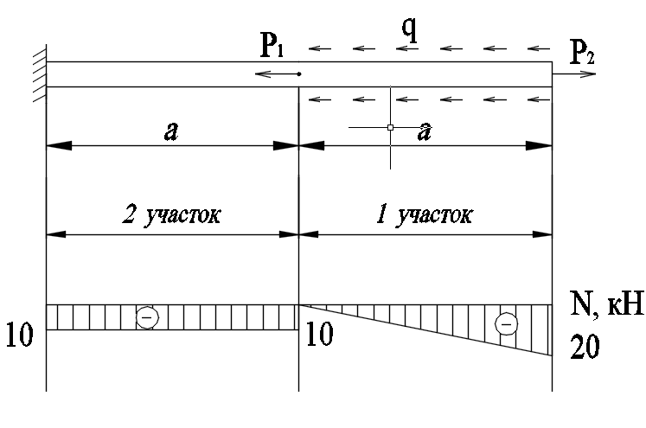
Ответ:
Опасное сечение будет на свободном конце стержня , т.к. там действует |N_{max}| = 20 кН.

